Klikoni scalar ose vektor
3.5m
A: skalar
B: vektor
8 m/s
A: skalar
B: vektor
5 km në të djatht
A: skalar
B: vektor
100 cm
A: skalar
B: vektor
70 grad Celsius
A: skalar
B: vektor
70 km/h në kah lindja
A: skalar
B: vektor
12 km/h në të majtë
A: skalar
B: vektor
2 gigabajt
A: skalar
B: vektor

Llogaritni vlerat e sakta të shpejtësise dhe klikoni.
Çfarë është shpejtësia e një varke që udhëton 100 metra në 140s?
A: 1.4m/s
B: .71m/s
C: 40m/s
Keti ka udhëtuar në një distancë prej 4000 m me një biçikletë për 5400s. Çfarë është shpejtësia e saj?
A: 0,.74m/s
B: 1.35m/s
C: 1.11m/s
Llogarit shpejtësinë e një qeni që sillet rreth oborrit me gjatësi 24 m për 52s.
A: .54m/s
B: 2.2m/s
C: .46m/s
Shela është një postjere e qytetit dhe ajo kalon një distancë prej 250 m për 150 S. Çfarë është shpejtësia e saj?
A: .6m/s
B: 1.7m/s
C: 1.3m/s
Cili ka një shpejtësi më të madhe? Një qen duke vrapuar kodrinës teposhtë 3.4 m për 8.5 s ose një peshk në ujë, duke notuar 6.2m për 0.6 minuta?
A: peshku
B: qeni
Çfarë është shpejtësia e një makine që udhëton 120.7 km për 1,5 orë?
A: 2.22 m/s
B: 2.52 m/s
C: 3,62 m/s

9. Ku është shpejtësia e barabartë me 0 m / s?
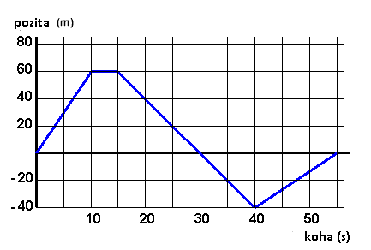
A. | 5 s

B. | 12 s

C. | 30 s

D. | 54

9. Çfarë është shpejtësia mesatare 20-30 sekonda?

A. - 40 m/s

B. | -30 m/s

C. | -4 m/s

D. | 10 m/s

